**PARTY PONG: DESENVOLVIMENTO DE UM JOGO CASUAL 3D PARA DISPOSITIVOS MOBILE**

Alexandre Gonçalves Moreira 1

Jennifer Martins Candido ²

Mauro Gavioli de Carvalho ³

Marcelo Henrique dos Santos 4

Grazielle de Lima Cianfa 5

¹ Graduando, Tecnologia em Jogos Digitais, FMU: ale.gmoreira@gmail.com

² Graduando, Tecnologia em Jogos Digitais, FMU: jennifer.martins@outlook.com

³ Graduando, Tecnologia em Jogos Digitais, FMU: maaugavioli@gmail.com

4 Profº Orientador, Tecnologia em Jogos Digitais, FMU: [marcelosantos@outlook.com](mailto:marcelosantos@outlook.com)

5 Profª Co-orientadora, Tecnologia em Jogos Digitais, FMU: grazielle.cianfa@fmu.br

**RESUMO**

Nesse artigo é apresentado o processo de desenvolvimento do game “**PARTY PONG**” que utiliza elementos da dinâmica que foi concebida nos EUA, denominada de Beer Pong. Esta dinâmica, considerada como um jogo casual é praticada em festas, clubes, bailes, parques, piscinas, consiste na tentativa de o usuário acertar uma bolinha no copo do adversário.

Os copos são colocados inicialmente numa formação de “triangulo”. O usuário com a primeira posse de bola, começa jogando uma vez. Após a primeira jogada, o seu adversário joga duas vezes e alternando entre jogadores. A cada copo acertado, o adversário consumirá uma dose de bebida e vice-versa. Vence aquele que acertar todos os alvos do oponente.

A partir dessa ideia foi desenvolvido o game “**PARTY PONG**”, cuja finalidade é proporcionar a interatividade entre as pessoas, convidando-as a vivenciar uma experiência de jogo no ambiente virtual com ações no mundo real. Com o uso da tecnologia a favor das relações humanas, assim como o Beer Pong, o Party Pong utiliza a diversão e a interatividade para aproximar as pessoas.

**Palavras-chaves:** Jogos Digitais, Party Pong, BeerPong, Mobile, Jogos Casuais, Interatividade.  
  
**INTRODUÇÃO**

Com base nos conhecimentos Segundo Mark Trokan (2004), o Beer Pong é emergente nos Estados Unidos nos anos 60, o jogo Beer Pong Beirut, simplificado e pronunciado como “Beer Pong”, foi criado para entreter os universitários em festas ou até mesmo em bares, proporcionando diversão em forma de competição. Com um bom drink, seis ou dez copos na mesa e bolinhas de Ping-pong, era o passatempo favorito dos universitários americanos, passando a ser jogado pelo mundo todo. Porém, seus participantes estavam cansados de derrubar e desperdiçar sua bebida favorita, migrando para a cerveja. Tamanha notoriedade consolidou sua prática em realizações de campeonatos no país de origem.

O seu nome está associado ao Ping Pong, devido ao barulho da bolinha batendo na mesa e ao estilo do jogo. Criado em meados do Século XIX no Reino Unido, o Ping Pong, composto pela ideia de uma raquete, dois jogadores e uma bolinha tornou-se um esporte mundialmente conhecido. Em 1921, foi criada no País de Gales uma fundação que determinava a aplicação de regras oficiais ao esporte. Com o impeditivo do nome ser uma marca registrada, o esporte foi registrado como tênis de mesa e alcançou a sua glória somente em 1988, quando as regras inglesas foram aceitas internacionalmente, tornando-o um esporte olímpico, proporcionando-lhe maior competitividade e visibilidade.

De acordo com o Ross Scaife (1992), além do Ping -Pong, o Beer Pong possui outra vertente na família do jogo, o Kottabos, existente dois mil anos antes do Beer Pong na Grécia Antiga. Jogado também nas festividades, possuía duas variações a serem praticadas: a de acertar cuidadosamente o disco num suporte de metal no meio da sala, e a de afundar os pratos na tigela de água.

Visando utilizar a tecnologia em para minimizar o isolamento social, o projeto consiste na adaptação de um jogo existente na vida real para a plataforma digital, com o diferencial do mesmo possuir a interação entre o real e o lúdico resgatando assim o convívio entre as pessoas através do entretenimento.

**MÉTODOS**

Nosso jogo foi construído como um jogo de PvP (Player vs Player): um usuário jogando contra outro usuário para pessoas que frequentam locais como festas, bares e eventos, pois proporcionamos essa conexão além do jogo em uma tela de celular. Desenvolvido e realizado para mobile, as tecnologias empregadas para nosso jogo mobile integram uma conexão entre aparelhos móveis via Bluetooth, para que, independentemente do local em que estiver, seja possível estabelecer uma conexão com os dispositivos mobile do Player 1 e do Player 2, sem ter a necessidade de estar conectado à internet para jogar.

A funcionalidade do multiplayer em um jogo pode ser implementada de diversas formas. Dentre elas, estão o multiplayer local via wi-fi e o multiplayer local via Bluetooth. A opção que escolhemos para este projeto foi a tecnologia Bluetooth, devido ao seu baixo custo de energia.

**MÉTODOLOGIA PMBOK (Project Management Body of Knowledge)**

Funciona da seguinte forma: o sistema utiliza uma frequência de rádio de 2.4 GHz para criar uma comunicação entre os aparelhos habilitados. O alcance é curto, por tanto só é possível a conexão entre dispositivos próximos.

A metodologia utilizada para gerenciarmos o projeto foi com o PMBOK (Project Management Body of Knowledge), nos proporcionando melhores formas de práticas para a realização de resultados, para melhorias durante nosso processo de gerenciamento de projeto.

Durante o projeto de desenvolvimento, realizamos uma pesquisa de 12 perguntas fechadas com alternativas, obtendo até o momento 83 repostas de pessoas maiores de idade, para sabermos a opinião de nosso público alvo e a opinião sobre o que eles pensam do desenvolvimento, nosso público é de18 anos até 27 anos.

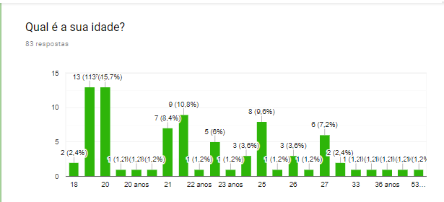

(Pesquisa realizada pelo grupo Kooala Kreations, 26 Setembro, 2019)

As pessoas de 30 anos, mais que a maioria das pessoas consomem e frequentam locais com bebidas.

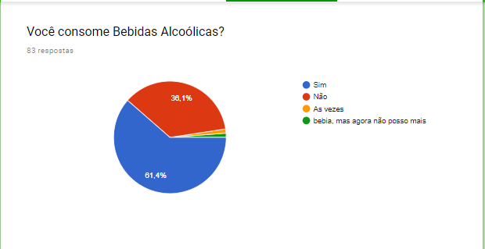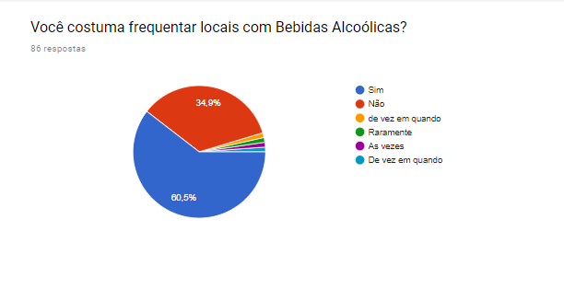

(Pesquisa realizada pelo grupo Kooala Kreations,26 Setembro,2019)

**MECÂNICA**

A mecânica do nosso jogo de Desenvolvimento mobile**: ”Party Pong”** vai ser basicamente o jogador acertar os copos (alvos) através da força e deslocamento aplicado na tela do seu celular, ou seja, quanto mais rápido você deslizar o dedo sobre a tela, mais força é aplicada à bolinha, assim o jogador tem que ajustar corretamente sua jogada para acertar os copos (alvos).

**1) Tecnologias Empregadas**

Para que nosso projeto de Desenvolvimento para Mobile ocorra, utilizamos como Tecnologia empregadas, dois dispositivos de smartphone android. Essa conectividade ocorre através de uma conexão que pode ser realizada via Bluetooth entre dois dispositivos Smartphone Android.

**2) Objetos:**

1. 01 Mesa;
2. 01 Bola de ping pong para cada jogador;
3. Copos: 10 copos: 05 Copos Vermelhos (Player 1), 05 Copos Azuis (Player2).

**3) Layout do Jogo:**

Os copos são colocados inicialmente numa formação de “triangulo”. A parte de trás do triangulo deve ficar alinhada com a mesa, cada usuário tem 5 copos, com uma bolinha de ping pong um usuário consiste em acertar o copo do usuário adversário, há cada copo acertado, o adversário bebera uma dose, o vencedor considerado é aquele que acertar os 5 copos primeiro.

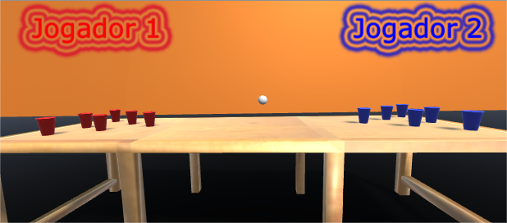

**3.1) Primeira cena:** Início do jogo. Consistido na dinâmica de fazer com que duas pessoas, jogadores dos copos (alvos) vermelho e o azul, ambos jogadores com direito a jogar a bolinha de ping pong dando início para os jogadores começarem a se preparar para o início do jogo.

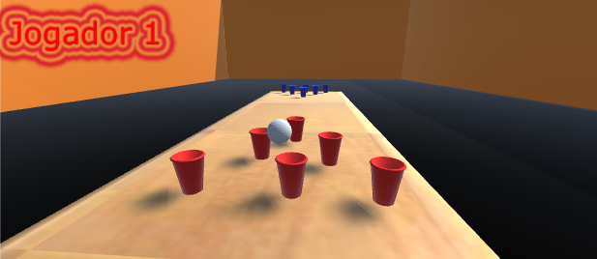

**3.2) Segunda cena:** O primeiro player tem direito a um arremesso. Segurando a bolinha de ping pong poderá arremessar para acertar nos copos (alvos) do adversário.

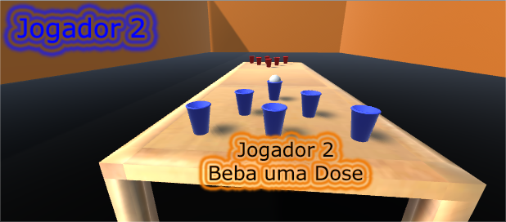

**3.3) Terceira cena:** Arremessou e acertou um copo (alvo). Além de estar garantindo o primeiro acerto do jogo e eliminar um copo (alvo) do adversário, o jogador adversário em seu ambiente local beberá uma dose de sua bebida, proporcionando a interação entre os jogadores.

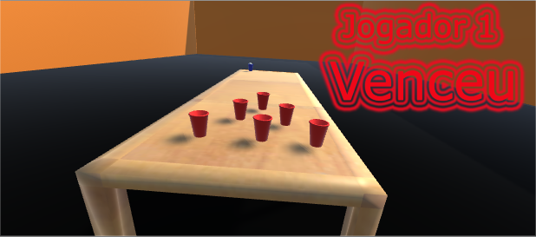

**3.4) Quarta cena:** A última dose. Essa dinâmica é realizada após o jogador acertar o último copo (alvo), além de estar sendo o vencedor da partida, também fará com que o jogador adversário beba a última dose.

**DISCUSSÃO**

Segundo Huizinga (2000), o jogo é uma atividade ou ocupação voluntária, exercida dentro de certos e determinados limites de tempo e de espaço, segundo regras livremente consentidas, mas absolutamente obrigatórias, dotado de um fim em si mesmo, acompanhado de um sentimento de tensão e de alegria e de uma consciência de ser diferente da "vida cotidiana". Assim definida, a noção parece capaz de abranger tudo aquilo a que chamamos "jogo" entre os animais, as crianças e os adultos: jogos de força e de destreza, jogos de sorte, de adivinhação, exibições de todo o gênero. Pareceu-nos que a categoria de jogo fosse suscetível de ser considerada um dos elementos espirituais básicos da vida.

As vantagens da construção de um jogo baseado no Beer Pong, é para a interatividade das pessoas nas festas, bares, e outros ambientes sociais, tirando essas pessoas um pouco de rede sociais e trazendo elas para o círculo de amizade. Já as desvantagens é que não podemos controlar a quantidade que a pessoa está bebendo ou o que ela vai fazer através do jogo e isso pode ser algo ruim se não for jogado com moderação.

Assim o “**Party Pong**” tem como objetivo aproximar as pessoas para uma dinâmica e interatividade para uma comunicação local, resgatando a interação entre indivíduos através do entretenimento, mediante a adaptação de um jogo existente, denominado “Beer Pong”, para a plataforma digital. Por intermédio de um aparelho móvel, o seu diferencial está na possibilidade do mesmo ser jogado com outras pessoas no universo físico, não somente virtual, minimizando assim o isolamento social.

**CONCLUSÃO**

A prática do Beer Pong é muito utilizada em festas e bares até os dias de hoje, mas o desafio que encontrávamos era como fazer as pessoas interagirem umas com as outras sem a necessidade de fazê-las produzir lixo, nem carregar um jogo físico que possa ocupar muito espaço na mochila do proletário brasileiro, que gostaria de uma diversão a mais na sexta-feira depois do expediente.

Como fomentamos a discussão no decorrer deste artigo, **”Party Pong”** foi um projeto criado pensando em como, nos dias de hoje, as pessoas estão cada vez mais sem tempo e, mesmo encontrando o momento para, por exemplo, tomar uma cerveja com amigos, uma parcela esmagadora ainda fica presa na rotina de estar sempre conectado, desconectando-se, assim, das pessoas ao seu redor.

Nossa pesquisa e o projeto em si partem dessa abordagem e tenta brincar com a mistura desses dois mundos, o real e o virtual, onde o ambiente do jogo fica no virtual, evitando o uso de copos plásticos e a produção de mais lixo para o meio ambiente, ao mesmo tempo trazendo a brincadeira para o mundo real, onde as pessoas não necessariamente precisar se manter distante de seus celulares, mas o utilizando intuito de aprofundar a conexão com as pessoas ao seu redor.

Um jogo rápido e simples em todos os sentidos (mecânica, design de som, jogabilidade), mas que não acaba no virtual, fazendo as pessoas beberem (nem que seja refrigerante ou água), conversar e ter mais um motivo para sorrir e se divertir com seus amigos em bares e até com familiares nos famosos churrascos de família.

**REFERÊNCIAS BIBLIOGRÁFICAS**

ABREU, Cristiano Nabuco, *et al.* **Dependência de Internet e de jogos eletrônicos: uma revisão**. 2008. Disponível em: <http://www.scielo.br/scielo.php?pid=S1516-44462008000200014&script=sci_arttext>. Acesso em: 29 set. 2019.

COUTINHO, Gustavo Leuzinger. **A Era dos Smartphones: Um estudo Exploratório sobre o uso dos Smartphones no Brasil**. 2014. Disponível em:

<http://bdm.unb.br/handle/10483/9405>. Acesso em: 20 set. 2019.

# HOFFER, Chad Hazen. Electro-mechanical beer pong table and method of use. 2011. Disponível em: https://patentimagens.storage.googleapis.com/9e/18/cc/af379b3146752a/US8028995.pdf. Acesso em: 7 ago. 2019.

HUIZINGA, Johan. **Homo Ludens: O jogo como elemento cultural**. **São Paulo: Perspectiva**. 2000.

Disponível em: [http://jnsilva.ludicum.org/Huizinga_HomoLudens.pdf. Acesso](http://jnsilva.ludicum.org/Huizinga_HomoLudens.pdf.%20Acesso) em: 26 set. 2019.

SCAIFE, Ross. **Kottabos.**1992. Disponível em:

[grbs.library.duke.edu/article/download/3671/5673](https://grbs.library.duke.edu/article/download/3671/5673). Acesso em: 31 ago. 2019.

Trokan, Mark. **Non-Alchoolic Beer Pong Game System**. Disponível em: <https://patentimages.storage.googleapis.com/af/80/35/f665620fe28071/US20040188942A1.pdf> acesso : 26 set. 2019.